製品別比較表（標準製剤との比較）（案）
 | 後 発 品 | 先 発 品
会 社 名 | 第一三共エスファ株式会社
製 品 名 | メマンチン塩酸塩ドライシロップ2％「DSEP」 | メマリードライシロップ2％
薬 価 | 109.80円 | 268.90円
規 格 | 1g中にメマンチン塩酸塩20mgを含有
添加物 | D-マンニトール、カルメロースカルシウム、乾燥メタクリル酸コポリマーLD、ラウリル硫酸ナトリウム、ポリソルベート80、アスパルテーム（L-フェニルアラニン化合物）、ヒドロキシプロピルセルロース、軽質無水ケイ酸
薬効分類名 | NMDA受容体拮抗アルツハイマー型認知症治療剤
効能・効果 | 中等度及び高度アルツハイマー型認知症における認知症症状の進行抑制
用法・用量 | 通常、成人にはメマンチン塩酸塩として1日1回5mgから開始し、1 週間に5mgずつ増量し、維持量として1日1回20mgを経口投与する。
製品の性状 | 白色～微黄白色の微細な粒又は粉末  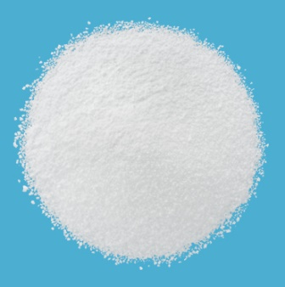 | 白色～微黄白色の微細な粒又は粉末
先発品との  同等性 | 本剤は、メマリー®ドライシロップ2％のオーソライズド・ジェネリック品であり、原薬、添加物及び製造方法・製造場所はそれぞれ同一となっております。
備考
担当者、連絡先
2024年4月

